Handlingsplan for SFO
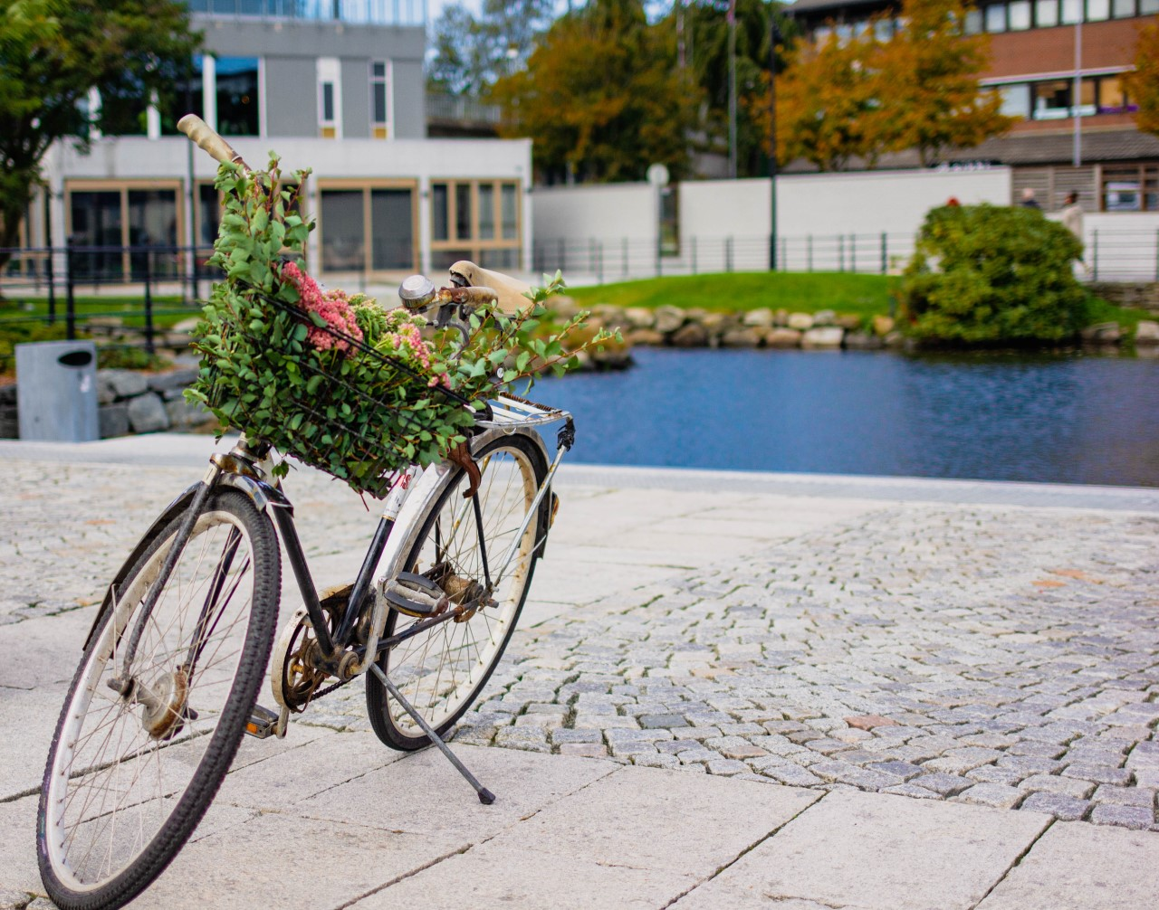
Skuleåret 2023/24
Lye SFO

Innholdsfortegnelse
1. Innleiing 3
Organisering ved SFO-avdelinga 3
2. Skulen sin visjon og SFO sitt verdigrunnlag 4
3. Skulen sitt pedagogsike grunnsyn, elevsyn og læringssyn 4
4. Vaksenrolla på SFO 4
5. Samarbeid og forventningar 5
Samabeid mellom SFO og heim 5
Samarbeid mellom skule og SFO 5
6. Innhald og arbeidsformar 6
Inkludering i SFO 6
Hovudområda 6
Digital dømekraft 7
Medverknad og barnets stemme 8
7. Utviklingsområder og utviklingsarbeid 8
Organisajonslæring og egenvurdering 9
￼
9. Praktiske opplysningar 10

Innleiing
Opplæringslova § 13 -7 pålegg alle kommunar å ha eit tilbod om skulefritidsordning (SFO) før og etter skuletid for 1. - 4. trinn og for barn med særlege behov for 1. -7. trinn. Frå hausten 2021 blei det innført ein nasjonal rammeplan for skulefritidsordninga. Rammeplanen er ei forskrift med heimel i § 13-7 opplæringslova.
I §13-7 i opplæringslova kjem mandatet i SFO til uttykk:
«Skolefritidsordninga skal leggje til rette for leik, kultur- og fritidsaktivitetar med utgangspunkt i alder, funksjonsnivå og interesser hos barna. Skolefritidsordninga skal gi barna omsorg og tilsyn. Funksjonshemma barn skal givast gode utviklingsvilkår. Areala, både ute og inne, skal vere eigna for formålet.»
Rameplanen for SFO slår fast at SFO skal bygge sin praksis på grunnleggande verdiar som er felles for barnehage og opplæringa. SFO tilbodet er ei forlenging av skuletilbodet og skal reflektera dei same haldningane og verdiane som gjeld i skulen. Verdigrunnlaget skal formidlast og praktiserast i alle delar av arbeidet i SFO og prega både innhald og arbeidsmåtar.
Time kommune utforma ein Kvalitetsplan for skulefritidsordninga i Time. Kvar skule skal ut frå Rammeplan for SFO og kvalitetsplanen laga ein handlingsplan for skuleåret. Handlingsplanen skal vise korleis rammeplanen blir sett ut i livet ved den enkelte SFO.

Organisering ved SFO-avdelinga
Rektor

SFO - leiar

Baseleiar
Baseleiar

SFO personalet

Rektor er ansvarleg leiar på Lye skule. Ansvaret for SFO er delegert til dagleg leiar på SFO. SFO har dagleg leiar, 2 baseleiarar og 6 andre medarbeidarar. Personalet består av miljøarbeidarar, ein sosialfagleg ressurs person og ein ansvarleg for kjøkken og mat.
Dagleg leiar har økonomi – og personalansvar, ansvar for opptak, endring av tid og oppseiing. Avdelingsleiarane har ansvar for den daglege drifta saman med dagleg leiar.
Lye SFO er open kvar dag frå 07.00-08.30 og frå skuleslutt til 16.00 kvar dag.
Føresette kan kjøpa eit tilbod på 5, 4, 3 eller 2 dagar pr veke. 2 månader oppseiingstid av SFO plass eller redusering av dagar.
Gratis kjernetid for 1.klasssingar. (Utgjer 3 dagar gratis).
SFO nyttar to klasserom, gang og eige kjøkken på grøn fløy. Elles så har me samdrift med skulen.
SFO er open 11 månader i året, stengt heile juli. SFO har tre planleggingsdagar i løpet av SFO-året.

Skulen sin visjon og SFO sitt verdigrunnlag

Time kommune sin visjon er «Trygg og framtidsretta»
Visjon Lye skule og SFO:
«Lye skule er ein god stad å vera og ein god stad å læra.»

Skulen sitt pedagogsike grunnsyn, elevsyn og læringssyn

Pedagogisk grunnsyn
- me møter elevane med respekt, toleranse og empati
- me arbeider mot felles mål og har felles ansvar for elevane si læring
- me er gode klasseleiarar og gode leiarar av elevane si læring
- elevane opplever framgang og meistring
- elevane våre trivest og opplever god arbeidsro
- me møter alle foreldre og føresette med respekt
- elevane våre har eit mobbefritt læringsmiljø på skulen

Elevsynet vårt | Læringssynet vårt
Me trur barn:  - Kan  - Vil  - Får det til | - barn lærer på ulike måter i ulikt tempo  - barn lærer gjennom gode opplevingar og ved å få vera aktive sjølv  - barn lærer gjennom samhandling med andre
(i eit SFO-perspektiv skal reflektere verdiane i rammeplanen)

Vaksenrolla på SFO

Vaksenrollen på SFO
Alle barn skal oppleva at det er trygge vaksne saman med dei på SFO.
De vaksne skal leggje til rette for at barna får bruka seg sjølve og evnene sine positivt.
Den vaksne skal gje likeverd omsorg og trygghet.
Barna skal få hjelp til å få vener og vera ein god ven.
Dei vaksne skal rettleia barna til å løyse konfliktar, ta rette val og bli sjølvstendige i forhold til eigne føresetnadar.
Dei vaksne skal leggje til rette for at barna skal klare å følgje reglar og rutinar i SFO.
Dei vaksne utfører barnesamtaler på våren, slik at barna kan få ytre kva dei synest er bra med SFO, og kva som kan bli betre.

Samarbeid og forventningar
Ein skal sjå tilbodet ved SFO og skule i samanheng og sikra eit heilskapleg tilbod og gode overgangar som gjer dagen trygg og oversiktleg for barnet. Omsynet til barns beste skal ligge til grunn når SFO samarbeider med føresette, skule, barnehage og andre offentlege instansar.

Samarbeid mellom SFO og heim
For å legge til rette for eit godt samarbeid mellom føresette og SFO er det nødvendig med god dialog og ei avklaringa av forventningane til kvarandre.
På SFO skal me arbeide for
Kva | Korleis | Kven
Alle føresette får informasjon om kvardagen på SFO. | Planer på heimesida.  Dokumentasjon gjennom tekst og bilete. | Sfo leiar
Viktig informasjon om enkelt barn. | Visma app melding  Telefon  Henting | SFO leiar  Alle på SFO
Dei føresette blir møtt på ein høfleg måte av dei tilsette som viser respekt og blir tatt på alvor. | Møter blikk, lyttar og tek seg tid. | Alle på SFO
SFO har tri foreldremøter i året. | To møter i lag med skulen for nye førsteklassingar på våren.  Eit møte kun for SFO på hausten. | Rektor  SFO leiar

På SFO forventar me at dei føresette
Bidrar til eit positivt miljø ved å vera bevisst på korleis ein omtaler SFO.
Legg inn informasjon i Visma Tilstedeværelse som er viktig for basevaktene å vite den gjeldane dagen.
Gje beskjed om forhold som kan bety noko for barnets trivsel. Då vil personalet kunne følgje opp barnet og møte deira behov.
Halde seg oppdatert på informasjon SFO på heimesida og Visma appen.
Gje beskjed innan oppsette fristar for skulen sine ferie og fridagar, slik at SFO kan planleggje ein god bruk av personalet. Skjema blir sendt ut i Visma appen.
Svarar på brukerundersøkinga som kjem om våren 2023.

Samarbeid mellom skule og SFO
Skule og SFO jobber ut frå same verdigrunnlag og pedagogiske plattform. Saman skal ein sikre gode overgangar og eit best mogleg heilskapleg tilbod.
Samarbeid SFO - skule
Kva | Korleis | Kven
Felles planleggingsdag | Skule og SFO har ein til to felles planleggingsdag i året. | Rektor og SFO leiar
Personalmøter SFO | Møte ein time kvar veke. | SFO leiar  Baseleiarar  Rektor v/behov.
Samarbeidsmøter | SFO deltekt på samarbeidsmøter som har betydning for SFO | SFO leiar  Rektor  Avdelingsleiar  Sosialfagleg ressursperson
Operativ sosialfagleg ressursperson (OSR) | Arbeider i skule og SFO. Følger opp saker ved behov. | Operativ sosialfagleg ressursperson  SFO-leiar  Rektor
Dialog med lærere | Alle som jobbar i SFO er og i skulen.  Møter ved behov.  Dele informasjon i overgangar. | Alle i SFO
Informasjon om neste års 1.trinn | Er med på innskriving med 1.trinn og foreldremøte i mai/juni.  Overgangssamtaler med barnehagene | Rektor  SFO leiar
Overgangssamtaler med barnehagene. | SFO-leiar deltek på overgangssamtaler i lag med nesteårs 1.trinns lærarar og rektor. | Rektor  Lærer  SFO-leiar

Innhald og arbeidsformar

Inkludering i SFO

Inkludering
Kva - målsetting | Korleis | Kven
Alle barn skal oppleve å høyre til. | SFO skal bidra til at alle barn opplever likeverd, tilhøyring og fellesskap.  Alle skal føle dei er like betydningsfulle for SFO. | Alle på SFO
SFO skal ta omsyn til mangfald i gruppa. | Me skal ivareta, anerkjenne og synleggjere mangfald i SFO. | SFO leiar  Baseleiar  Alle i SFO
SFO skal bidra til å jamne sosial ulikskapar. | SFO skal tilby eit likeverd tilbod til alle.  Alle skal ha moglegheit for aktiv deltaking i aktivitetar. | SFO leiar  Baseleiar  Alle i SFO

Hovudområda

Leik
Kva - målsetting | Korleis | Kven
Barna skal ha tid å rom for leik kvar dag. | Legge opp til mest mogeleg valstyrte aktivitetar.  Ha fokus på at SFO er barnas fritid. | Alle på SFO
Legge til rette for leik som stimulerer vennskap. | Observere barn i leik. Den vaksne et støttespelar i leiken. Dele inn i mindre grupper. | Alle på SFO
SFO skal leggje tilrette for og inspirere til eit godt leikemiljø. | Tenke nytt og sjå behovet i barnegruppa. | Alle på SFO
Utetid og tur.  Mykje god leik og kreativitet oppstår i utetida og i skogen. | Ha utetid som ikkje er valfritt.  Faste turdager. | Alle på SFO
Barnas medbestemmelse. | Barnesamtaler.  Daglege samtalen. | SFO-leiar  Base-leiarar  Alle på SFO

Kultur
Kva - målsetting | Korleis- arbeidsform og aktivitet | Kven
SFO skal legge til rette for å delta i kunstnariske og kulturelle aktivitetar. | Kunst og handverks aktivitetar på SFO.  Samarbeid med kulturbaken.  Oppleve kultur i nærmiljøet. | SFO-leiar  Alle på SFO
Kulturen i mangfaldet i barnegruppa skal vise igjen på SFO. | Skal vise igjen i det me lager og i aktivitetar. | Alle på SFO
Tilpasse oss barnas interesser. | Kulturen i barnegruppa er ulik frå år til år, og me må tilpasse oss deira interesse og kultur. | Alle på SFO
Legge til rette for at barna blir stimulerte til å utvikle seg kreativt og kulturelt. | Musikk, dans, rolleleik, handarbeid og lage aktivitetar. | Alle på SFO

Fysisk aktivitet og røyrsleglede
Kva - målsetting | Korleis- arbeidsform og aktivitet | Kven
SFO skal legge til rette for at alle barna på SFO får høve til å utfalde seg fysisk kvar dag. | Nytte oss av nærmiljøet, utemiljøet, friidrettsbanen og hallen.  Styrte og frivillige aktivitetar. | SFO- leiar  Alle på SFO
Vaksne skal inspirere til fysisk aktivitet. | Setje i gang leik.  Delta eller vera støttespelar. | Alle på SFO
Fysisk aktivitet i SFO er ikkje alltid frivillig. | Utetid og tur i SFO. | SFO- leiar  Alle på SFO

Mat og måltidsglede
Kva - målsetting | Korleis- arbeidsform og aktivitet | Kven
Barna opplever fellesskap ved å ete saman. | Sitje i lag og et i lag med medelevar. | Alle på SFO
Inspirere til å utvikler sunne matvanar og gode manerar. | Tilbyr frukt og grønsaker kvar dag.  Tilbyr varm mat ca 1- 2 ganger i veka.  Sunne og varierte pålegg.  Forsyne seg sjølv, smøre maten, ta omsyn til andre og rydde etter seg.
Legge til rette for dei med særskilde behov når det gjeld mat. | Allergivenlege alternativ.  Fokus på det beste for det enkelte barn når det gjeld mat.
Oppleve måltidsglede. | SFO bruker møtetid til å stadig tenke endring under måltid for at det skal bli ein best mogleg oppleving for barna.  Måltidet er ein arena for gode samtaler.  Dei vaksne sitt saman med barna under måltidet.

Digital dømekraft

Korleis jobbar me på vår sfo med dette:
SFO forholder seg til skulen sine reglar med bruk av læringsbrett.
Bruker digitale skjermar i klasserom ved behov.
Tek hensyn til barnas medbestemmelse og ønskjer om speletid i SFO.

Kva tilbod får elevane:
Kun 3. og 4.trinn som får bruke læringsbrett i SFO tida tri dagar i veka 30 minutt.
Dei får bruker lærings apper på ipad.
Barna speler saman, inkluderer kvarandre og skaper saman.
Ein vaksen er i lag med dei og passer på at læringsbrettet blir brukt etter avtale.

Alle elevane får tilbod om dans og musikk gjennom skjerm.
SFO har tilbod om fotogrupper kor dei får lære å bruke digitalt kamera.
Dei eldste kan få bruke læringsbrettet til inspirasjon til kreative aktiviteter som teikning og perling.

Medverknad og barnets stemme
I SFO skal barna ha stor medverknad på tilbodet. I vår SFO vil me sikra at barna blir høyrd og får medverka gjennom:
Barna har stor valfridom i kvardagen på SFO.
Kvar vår har SFO barnesamtaler kor dei får gje ein tilbakemelding til SFO og ha medbestemmelse.
Me vaksne skal «catche» barnas interesser og gje rom for å utvikle disse interessene.

Utviklingsområder og utviklingsarbeid

For å sikra god kvalitet på tilbodet i SFO er det viktig at dei tilsette har ei kontinuerleg kompetanseutvikling. Det skal leggjast til rette for kompetanseheving for dei tilsette. Kapittel 6.1. rammeplan for SFO slår fast at:
«SFO skal være et fellesskap og en lærende organisasjon som jevnlig vurderer og videreutvikler sin praksis. SFO skal legge til rette for at hele personalet reflekterer over faglige og etiske spørsmål i tilknytning til rammeplanens verdier og innhold og hvordan de kan være gode rollemodeller for barna.»

- Skulen sitt utviklingsområde «Ein skulekvardag der elevane får medverke eiga læring» skal forsterkast i SFO. Skulen er ein læringsarena, SFO er ein fritidsarena. Likevel er det ein stor samanheng mellom leik og læring.
Brukerundersøkinga i SFO: «Ditt barns mulighet til å påverke eigen kvardag»
Det skal vera samanheng mellom utviklingsområda på skulen og SFO. SFO kan gjennom sine arbeidsformar og aktivitetar forsterke utviklingsområda som er valt for skulen.
Resultatmål | Tiltak | Når/ kven
«Ditt barns mulighet til å påverke eigen kvardag»  5,0 | Barnesamtaler på våren.  Vis barna at deira ønskjer og meiningar er viktige. | Baseledere og OSR gjennomfører barnesamtaler i grupper januar- april 2024.

- Brukarundersøkinga skuleåret 2023/2024
I brukarundersøkinga skuleåret 23/24 kom det fram at SFO ved Lye skule fekk 5,1 i snitt på trivsel.
Dette er eit godt grunnlag for vidare arbeid for å oppretthalde gode resultat på dette området i SFO. Me jobbar vidare med to av resultatmåla.
Resultatmål | Tiltak | Når/ kven
Variert tilbod med fysisk aktivitet og friluftsliv ute.  4,9. | Tilby fysiske aktiviteter ute.  Speidergrupper.  Turer.  Fotballbanen.  Frileik ute. | Gjennom heile året.  Baseleiarar og SFO-leiar har hovudansvar.  Alle tilsette har ansvar i kvardagen.
Variert tilbod av leik og aktiviteter inne.  5,0 | Høyre på barnas ønskje.  Tilrettelegge for leik i mindre grupper.  Skape rom for ulike typer leik.  Skape ein trygg leik som skal vera godt å delta i. | SFO – leiar har ansvar for å ha leik som tema med personalet.  Alle som jobber i SFO har ansvar for å tilrettelegge for leik og skape eit inkluderane leikemiljø.

- Utviklingmål for SFO-året
Våren 2024 gjorde personalet i SFO ei vurdering av eige praksis sett opp mot kvalitetskjenneteikna i kvalitetsplanen, egne observasjonar og tilbakemelding frå barna/føresette.
På grunnlag av denne vurderinga har me dette SFO-året valt følgande utviklingsmål:
Resultatmål | Tiltak | Når/ kven
Måltid. | Endringar i utforming av spiseplasser. Gjøre det beste og optimale ut av fasilitetane me har på SFO. | Alle på SFO skal sikre best mogleg kvalitet under måltida.

Organisajonslæring og egenvurdering
Dei tilsette i SFO skal gjennom året reflektera og vurdera eigen praksis opp mot kvalitetskjeneteikn, målsettingar, egne observasjonar og tilbakemeldingar. Det skal setjast av tid i arbeids- og utviklingsmøta til dette.
Tidspunkt | Tema/ evaluering | Arbeidsform
Desember | Leik
 | Tilrettelegging for eit godt leikemiljø i SFO. | Gjennomgang og diskusjon.
Februar | Evaluering av leik i SFO | Kvalitetskryss
April | Gjennomgang av barnesamtaler | Oppsummering og videre mål.
Våren | Evaluering av måltid. | Kvalitetskryss

Årshjul
Årshjul SFO
Månad | Aktivitet
August | Bli kjent. Leik inne og ute på skulen sitt område.  Sommar SFO 1.-17.august  14. og 15.august planleggingsdag- SFO stengt.  17.august skulestart.
September | Foreldremøte.  Frist for innlevering av skjema for bruk av dagar i haustferien uke 41.  Starter opp med eigen plan for september med ulike og faste aktivitetar- ligg på heimesida.  Disco i aulaen.  Siste fredag i månaden: Film
Oktober | Haustferie veke 41 m/aktivitetar- Eige program.  Plan for oktober- ligg på heimesida.  Haustfest  Siste fredag i månaden: Film
November | 17.november planleggingsdag i skulen – SFO ope.  Plan for november- ligg på heimesida.  Speidergruppe.  Disco i aulaen  30.november: Julefilm og adventsgrøt.
Desember | Plan for desember- ligg på heimesida.  Juleførebuing.  Levere inn skjema for bruk av SFO i juleferien: 21.,22.,27.,28. og 29. desember.+ planleggingsdag 2.jan.
Januar | Planleggingsdag i skulen 2.jan.  Plan for januar- ligg på heimesida.  Starter opp med barnesamtaler.  Film siste fredagen i månaden.  Kulturbanken – danseundervisning for dei eldste.
Februar | Plan for februar – ligg på heimesida.  Frist for innlevering av skjema for bruk av dagar i vinterferien. Vinterferie veke 9 m/aktivitetar.  Fastelavn.  Bingo 2.trinn.  Film siste fredagen i månaden.  Kulturbanken – danseundervisning for dei eldste.
Mars | Plan for mars- ligg på heimesida,  Frist for innlevering av skjema for bruk av dagar i påskeferien.  Speidergruppe  Bingo 1., 3. og 4. trinn.  Film siste fredagen i månaden.
April | Plan for april – ligg på heimesida.  Gult måltid.  Påskeferie (veke 13) m/aktiviteter.
Mai | Plan for mai – ligg på heimesida.  Speidergruppe  Frist for innlevering av skjema for bruk av ferieklubb.
Juni | Frist for innlevering av skjema for bruk av dagar 1.august- skulestart!!  Ferieklubb siste veka i juni, med kjekke aktivitetar.  Ingen månadsplan.
Juli | Sommarferie: SFO stengt

9. Praktiske opplysningar

Opningstider morgontilbodet er opent måndag til fredag frå 07.00-08.30. Frukost blir servert fram til 08.00
Ettermiddag frå skuleslutt til 16.00. SFO har fire planleggingsdager i løpet av året. SFO held stengt heile juli.
Alle barn må ha klede etter vêret. Me er ute kvar dag. Hugs skifteklede. Alle klede må merkast.

